Magyar kutatók eredményei formálják az autonóm járművek és robotika jövőjét
Lezárult az Autonóm Rendszerek Nemzeti Laboratórium (ARNL) kutatás-fejlesztési programja, amely több mint négy éven keresztül az autonóm – emberi beavatkozás nélkül működő – járművek, robotok és drónok biztonságos, gyors és fenntartható működését vizsgálta. Az Európai Unió 6,2 milliárd forintos vissza nem térítendő támogatásával megvalósult projekt célja az volt, hogy a jövő közlekedési és ipari rendszerei megbízhatóbbak, energiatakarékosabbak és mindenki számára biztonságosabbak legyenek.
A 2021. őszén induló program során olyan technológiai megoldások születtek, amelyek segítik az önvezető járműveket és robotokat abban, hogy gyorsabban reagáljanak a váratlan helyzetekre, pontosabban érzékeljék környezetüket, és hatékonyabban használják fel az energiát. Ezek a fejlesztések hozzájárulhatnak a közlekedési balesetek számának csökkentéséhez, a károsanyag-kibocsátás mérsékléséhez, valamint a járműipar és a robotika versenyképességének növeléséhez.
A kutatások hatása nemcsak tudományos, hanem társadalmi és gazdasági szempontból is jelentős. Az ARNL működése során több mint 9 milliárd forint összesített bevételt ért el. A program eredményeként eddig 13 hazai szabadalmat és védjegyet, valamint 4 nemzetközi szabadalmat nyújtottak be, továbbá 3 spin-off vállalkozás létrejöttét támogatták, amelyek a laboratóriumban megszületett tudást a gyakorlatban hasznosítják.
A projekt az RRF-2.3.1-2021 „Nemzeti Laboratórium létrehozása, komplex fejlesztése” című konstrukció keretében valósult meg. A munkában három meghatározó intézmény – a HUN-REN SZTAKI, a Széchenyi István Egyetem és a Budapesti Műszaki és Gazdaságtudományi Egyetem – vett részt, közel négyszáz kutató és technikus közreműködésével.
„Az Autonóm Rendszerek Nemzeti Laboratórium valódi közösségi teljesítmény volt. Olyan kutatói együttműködés jött létre, amely kézzelfogható technológiai eredményeket hozott, és hosszú távon is erős alapot teremt a hazai autonóm jármű- és robotikai fejlesztések számára” – mondta Gáspár Péter, az ARNL szakmai vezetését ellátó HUN-REN SZTAKI Rendszer és Irányításelméleti Kutatólaboratóriumának vezetője.
További információ: https://autonom.nemzetilabor.hu/
Sajtókapcsolat:
- Laza Bálint, kommunikációs vezető
- +36 1 279 6114
- laza.balint@sztaki.hun-ren.hu
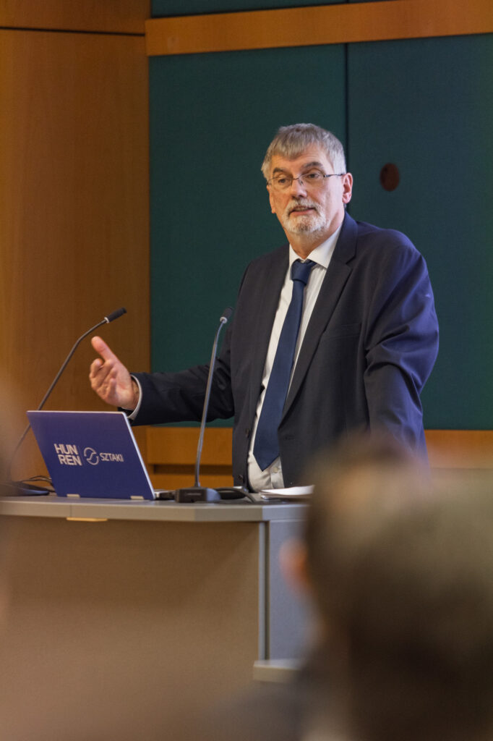 | © HUN-REN SZTAKI
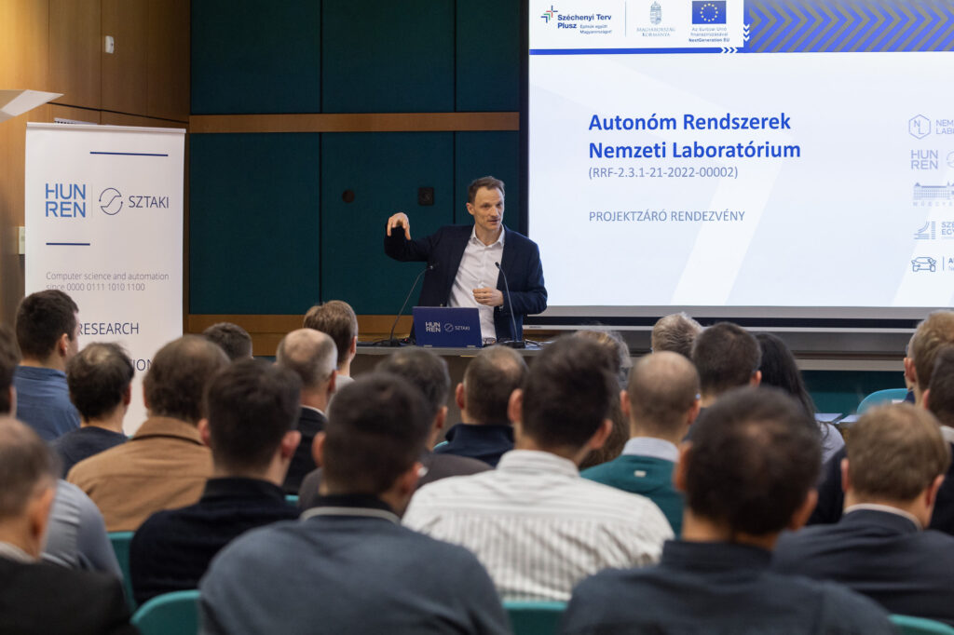 | © HUN-REN SZTAKI
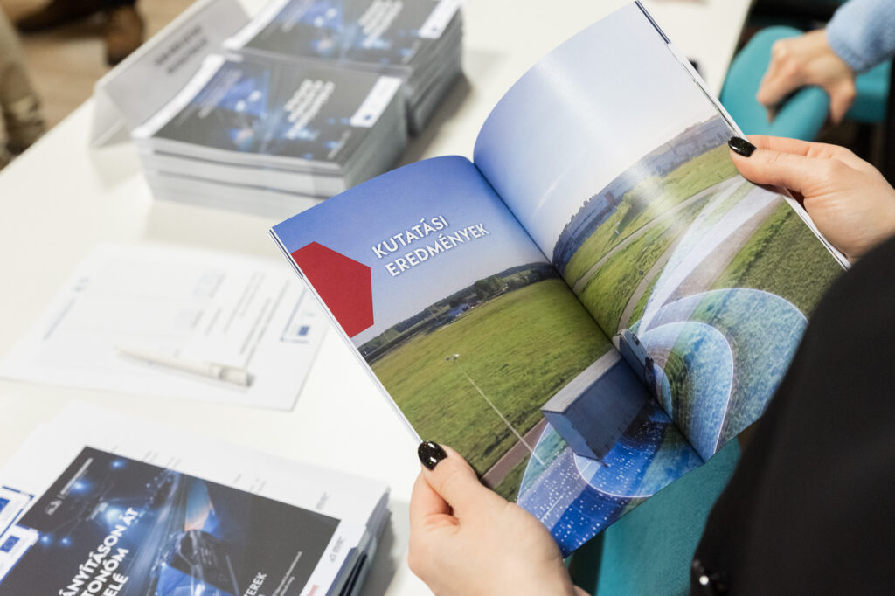 | © HUN-REN SZTAKI
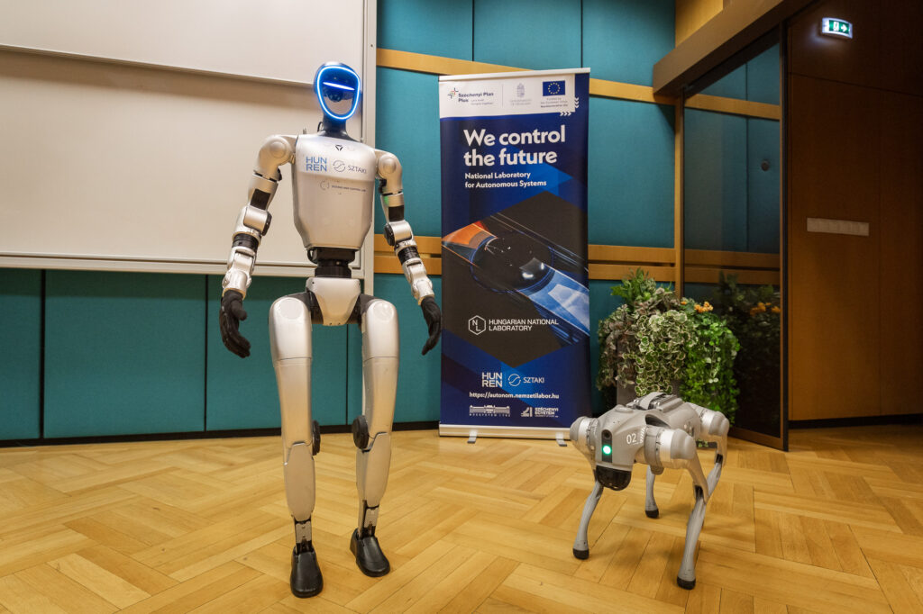 | © HUN-REN SZTAKI
Eredeti tartalom: HUN-REN SZTAKI
Továbbította: Helló Sajtó! Üzleti Sajtószolgálat
Ez a sajtóközlemény a következő linken érhető el:

